**МИНИСТЕРСТВО НАУКИ И ВЫСШЕГО ОБРАЗОВАНИЯ РОССИЙСКОЙ ФЕДЕРАЦИИ**

Федеральное государственное бюджетное образовательное учреждение

высшего образования

**«Сибирский государственный университет науки и технологий**

**имени академика М.Ф. Решетнева»**

_______Институт Инженерной Экономики__________

институт/ факультет/ подразделение

________Кафедра: «Программной инженерии»._________

кафедра/ цикловая комиссия

**ОТЧЕТ ПО ЛАБОРАТОРНОЙ РАБОТЕ №5**

по дисциплине «Программная инженерия»

_____Разработка проекта диаграмм классов и диаграмм динамики для разрабатываемого приложения___

Тема

(Вариант №8)

Преподаватель ____________ И.В. Василенко

подпись, дата инициалы, фамилия

Обучающийся _БПЭ22-01______ __________ Л.Д. Горбунов

номер группы, зачетной книжки подпись, дата инициалы, фамилия

Красноярск 2024

**Диаграмма классов**

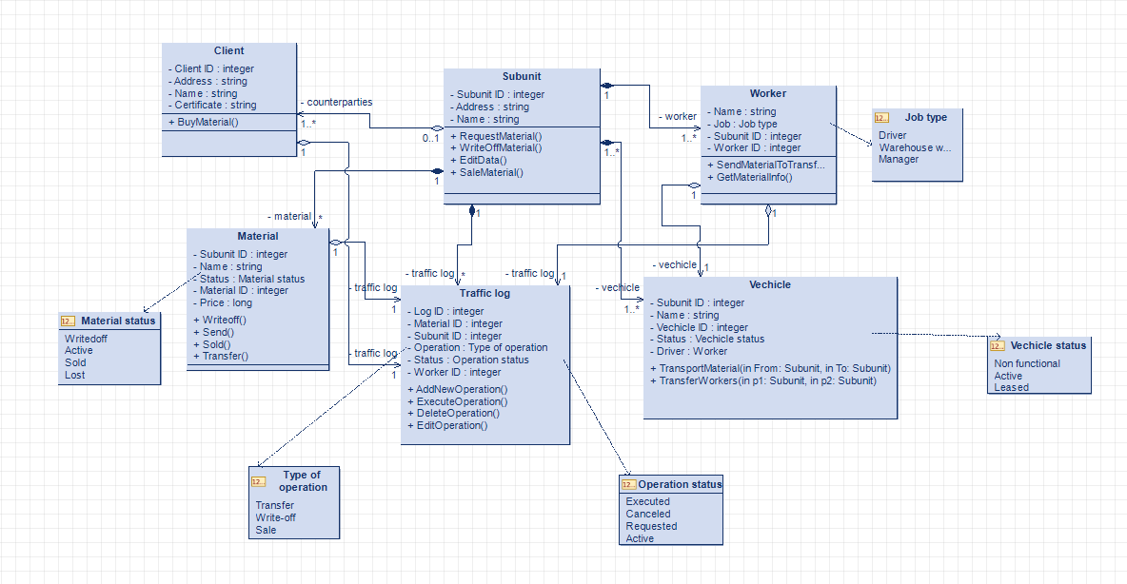

Рисунок 1 – Диаграмма классов

**Диаграмма динамики**

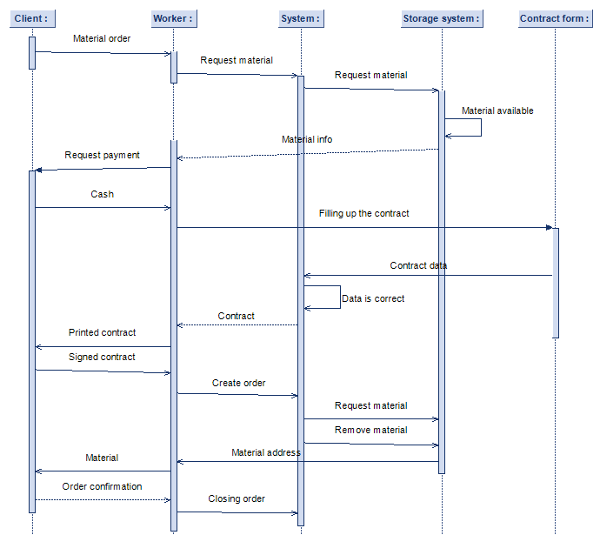

Рисунок 2 – Диаграмма динамики

**Класс “Client”**

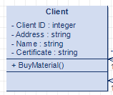

Переменные:

1. Client ID – int
2. Address – string
3. Name – string
4. Certificate – string

Методы:

1. BuyMaterial() – Купить материал

**Класс “Material”**

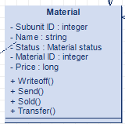

Переменные:

1. Subunit ID – int
2. Name – string
3. Status – material status
4. Price – long

Метод:

1. Writeoff() – списание
2. Send() – Отправить
3. Sold() – Продажа
4. Transfer() – Транспортировка

**Класс “Subunit”**

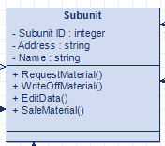

Переменные:

1. Subunit ID – int
2. Address – string
3. Name – string

Методы:

1. RequestMaterial() – запрос материала
2. WriteOffMaterial() – Списание материала
3. EditData() – редактировать данные
4. SaleMaterial() – Продать материал

**Класс “Traffic log”**

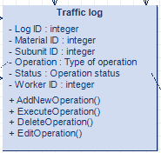

Переменные:

1. Log ID – int
2. Material ID – int
3. Subunit – int
4. Operation – Type of operation
5. Status – Operation status
6. Worker ID – int

Метод:

1. AddNewOperation() – Добавить операцию
2. ExecuteOperation() – Выполнить операцию
3. DeleteOperation() – Удалить операцию
4. EditOperation() – Редактировать операцию

**Класс “Worker”**

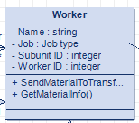

Переменные:

1. Name – string
2. Job – Job Type
3. Subunit ID – int
4. Worker ID – int

Методы:

1. SendMaeterialToTransfer() – отправить материал на транспортировку
2. GetMaterialInfo() – Получить информацию о материале

**Класс “Vehicle”**

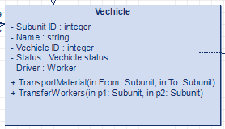

Переменные:

1. Subunit ID – int
2. Name – string
3. Vehicle ID – int
4. Status – Vehicle status
5. Driver – Worker

Методы:

1. TransportMaterial(from: subunit, to: subunit) – Переместить материал
2. TransferWorkers(from: Subunit, to: Subunit) – Переместить рабочего

**Enumeration class «Material status»**

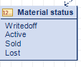

Переменные:

1. Write-off – материал списан
2. Active – материал в работе
3. Sold – материал продан
4. Lost – материал потерян

**Enumeration class «Type of operation»**

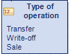

Переменные:

1. Transfer – транспортировка
2. Write-off – списание
3. Sale – продажа

**Enumeration class «Vehicle status»**



Переменные:

1. Non functional – Не функционирует
2. Active – Работает
3. Leased – В аренде

**Enumeration class «Job type»**

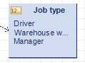

Переменные:

1. Driver – водитель
2. Warehouse worker – работник склада
3. Manager - менеджер